TESTE_9

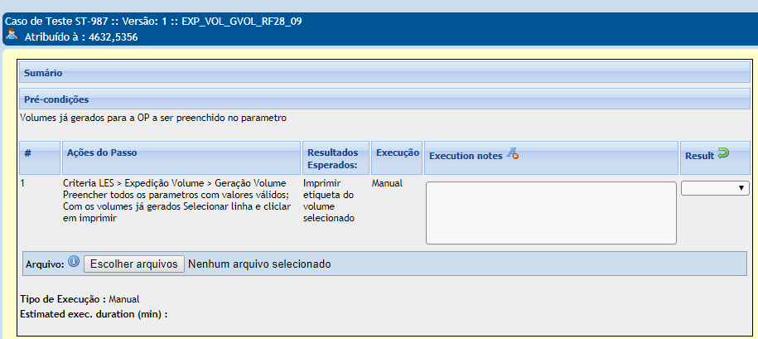
Primeiro teste executado deu errado, devido a etiqueta ter saido “PRODUTO ACABADO” no PA e deveria ser “VOLUME PA”

Com falha.

Está com problema na interface de alguns Pas

Novamente testado e aprovado

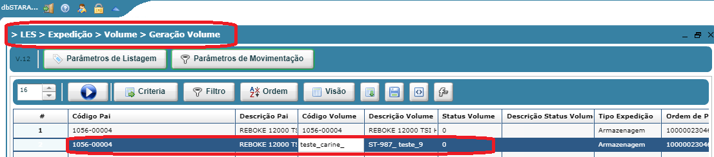
gerou a etiqueta com a descrição VOLUME PA

